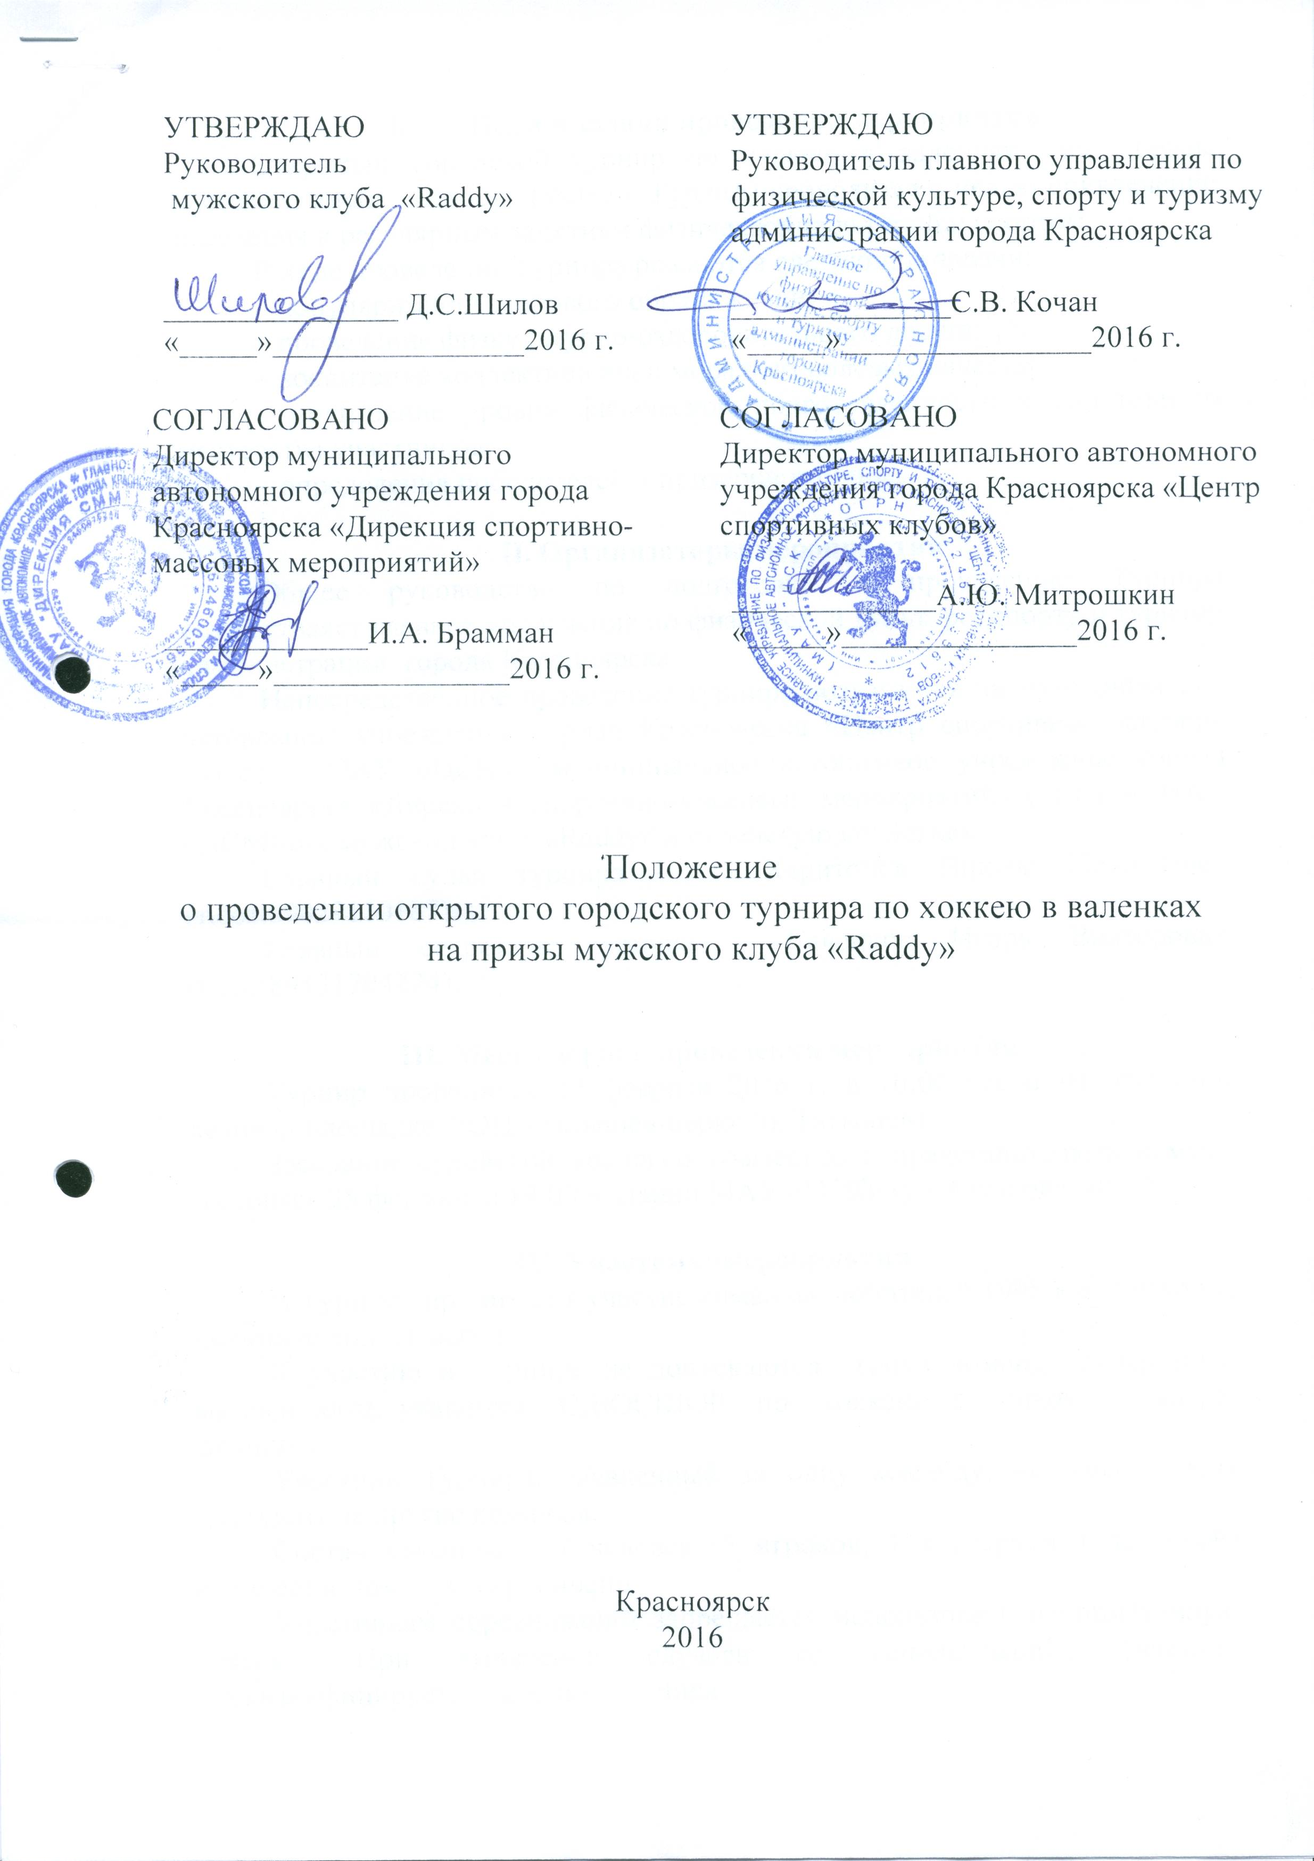

- Цели и задачи проведения мероприятия
Открытый городской турнир по хоккею в валенках на призы мужского клуба «Raddy» (далее – Турнир) проводится с целью привлечения населения к регулярным занятиям физической культурой и спортом.
В ходе проведения Турнира решаются следующие задачи:
– популяризация здорового образа жизни;
– проведение физкультурно-оздоровительного досуга;
– воспитание коллективизма и морально-волевых качеств;
– повышение уровня физической подготовленности и спортивного мастерства участников;
– определения победителей и призеров турнира.

- Организаторы мероприятия
Общее руководство по подготовке и проведению Турнира осуществляет главное управление по физической культуре, спорту и туризму администрации города Красноярска.
Непосредственное проведение турнира возлагается на муниципальное автономное учреждение города Красноярска «Центр спортивных клубов» (далее – МАУ «ЦСК»), муниципальное автономное учреждение города Красноярска «Дирекция спортивно-массовых мероприятий» (далее – МАУ «ДСММ»), мужской клуб «Raddy» и судейскую коллегию.
Главный судья турнира – Харитонов Виктор Николаевич (сот. 8 902 911 01 87).
Главный секретарь турнира – Савенков Игорь Викторович (сот. 8 913 170 42 24).

III. Место исроки проведения мероприятия
Турнир проводится 27 февраля 2016 г. в 10:00 часов на открытой ледовой площадке ФОЦ «Татышев-парк» (о. Татышев).
Заседание судейской коллегии совместно с представителями команд состоится 25 февраля в 19:00 в здании МАУ «ЦСК» (ул. Крылова, 10 «А»).

IV. Участники мероприятия
В Турнире принимают участие команды любителей 1998 г.р. и старше, имеющие допуск врача.
К участию в Турнире не допускаются игроки команд Суперлиги, высшей лиги, учащиеся СДЮСШОР по хоккею с мячом и хоккею.
Участник Турнира, заявленный за одну команду, не имеет права выступать за другие команды.
Состав команды – 7 человек (5 игроков, 1 вратарь и 1 запасной) количество замен не ограничено.
Участникам соревнований запрещается использовать ненормативную лексику. При выявлении случаев ее использования, участник дисквалифицируется до конца турнира.
Игроки команд участвуют в Турнире с индивидуальным спортивным инвентарем (валенки, клюшка для хоккея с мячом, игровые майки или накидки, теннисные мячи для разминки). На валенки запрещается наклеивать посторонние предметы (ленту, надевать на валенки скобы и т.д.).
Вратарь команды без шлема и защитной маски (стандартного образца, прикрывающей лицо полностью) к играм турнира не допускается. Вратарю запрещается играть во вратарских щитках (для хоккея с мячом и хоккея).
Игры проводятся мячом для большого тенниса, мячи предоставляют организаторы турнира.

- Программа мероприятия
На площадке во время проведения игры принимают участие от каждой команды по 6 игроков (5 полевых игрока и 1 вратарь). Количество замен не ограничено.
За грубое нарушение правил приведших к травме игрока, за драку, оскорбление соперников и судьи, игрок дисквалифицируется до конца Турнира.
Удары по мячу в ходе игры запрещены, разрешены только броски.
Игра состоит из 2 таймов по 5 минут без перерыва между таймами.
Турнир проводятся в один игровой день. В зависимости от количества команд при жеребьёвке команды распределяются на группы.
В группе игры проводятся в один круг.
Места в группах распределяются по наибольшему количеству набранных очков, за победу начисляется 3 очка, за ничью – 1 очко, поражение – 0 очков.
В случае равенства очков у двух и более команд, преимущество получает команда, имеющая:
- лучший результат в играх между собой;
- наибольшее количество побед во всех встречах;
- лучшую разность забитых и пропущенных мячей во всех встречах;
- наибольшее количество забитых мячей во всех играх;
- по жребию.
По итогам игр в группах, команды-победительницы играют стыковые игры «Плей-офф».
При проведении стыковых игр победитель игры проходит дальше по турнирной сетке, а проигравший выбывает. В случае результата «ничья», победитель определяется по 3 штрафным буллитам, если серия буллитов не выявляет победителя далее буллиты выполняются до первого промаха (буллиты выполняются с центра площадки ).
Регламент проведения Турнира может изменяться и устанавливаться на заседании судейской коллегии.

- Награждение
Команда-победительница награждается кубком, игроки команды медалями и призами мужского клуба «Raddy».
Команды-призеры награждаются медалями и призами мужского клуба «Raddy».
- Обеспечение безопасности участников мероприятия
Физкультурные и спортивные мероприятия проводятся на спортивных сооружениях, отвечающих требованиям соответствующих нормативных правовых актов, действующих на территории Российской Федерации и направленных на обеспечение общественного порядка и безопасности участников и зрителей, при наличии актов готовности физкультурного или спортивного сооружения к проведению мероприятий, утверждаемых в установленном порядке.
Оказание услуг скорой помощи осуществляется в соответствии с приказом Министерства здравоохранения и социального развития от 09.08.2010 года № 613н «Об утверждении порядка оказания медицинской помощи при проведении физкультурных и спортивных мероприятий».

- Страхование участников
Все участники соревнований должны иметь страховой полис обязательного медицинского страхования и договор (оригинал) страхования от несчастных случаев, жизни и здоровья.
Страхование участников может производиться за счет бюджетных
и внебюджетных средств, в соответствии с действующим законодательством Российской Федерации и субъекта Российской Федерации.

- Условия финансирования
Расходы, связанные с оплатой работы судейской и комендантской бригад, награждением (Кубок, медали и призы), несет мужской клуб «Raddy».
Расходы, связанные с оплатой работы врача, несет МАУ «Дирекция спортивно-массовых мероприятий».

- Заявки на участие
Предварительные заявки на участие в Турнире от команд принимаются, согласно прилагаемой формы, до 00.00 час. 22 февраля 2016 г. по электронному адресу: raddysport@gmail.com.
На заседание судейской коллегии руководитель или представитель команды предоставляет заявку с подписями каждого игрока об ответственности за состояние своего здоровья (не более 7 игроков).
Заявка утверждается главным судьей Турнира.
Команды, не предоставившие заявку к участию в Турнире не допускаются.

- Протесты
Представитель команды заявляет о протесте судье в ходе проведения игры.
Судья делает запись в протоколе сразу после окончания игры и выносит решение в течение 30 минут.
Решение по протесту излагается в виде резолюции на протесте.
Несвоевременно поданные и незафиксированные в протоколах протесты не рассматриваются.
Если решение судьи по поданному протесту не удовлетворяет протестующего, он вправе подать апелляцию в адрес организаторов.
Апелляция рассматривается до утверждения результатов.
При выявлении лиц в составе команды, не соответствующих требованию настоящего положения, команда снимается с соревнований, по результатам встреч команде выставляется проигрыш.

Приложение № 1

ЗАЯВКА
на участие в открытом городском турнире по хоккею с мячом в валенках на призы мужского клуба «Raddy»
27 февраля 2016г. г. Красноярск, о. Татышев
от команды ________________________________________________________

№  п.п. | Ф.И.О.(полностью) | Год рождения | В ходе проведения Турнира ответственность за состояния здоровья несу сам  (подпись игрока)
1
2
3
4
5
6
7

Руководитель (представитель) команды ______________ Ф.И.О.

